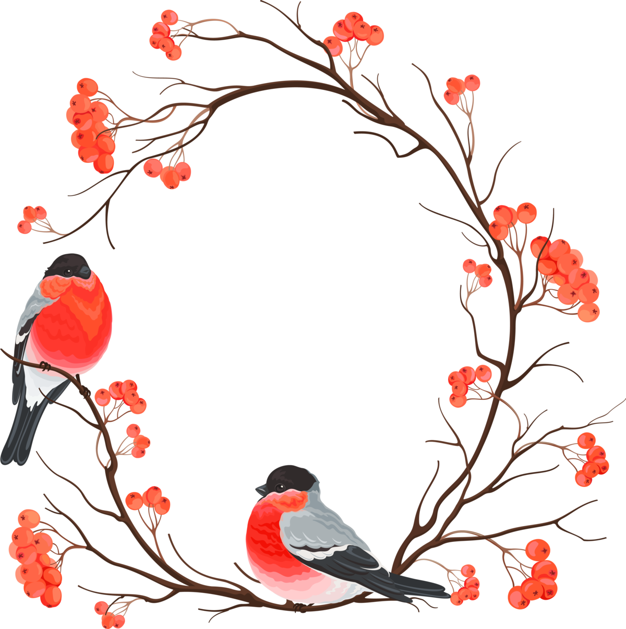

**Консультация для родителей**

**«ЛЕПКА – УВЛЕКАТЕЛЬНАЯ ИГРА И СПОСОБ ПОЗНАВАНИЯ МИРА»**

Лепка из пластилина для детей не только веселое и увлекательное, но и очень полезное занятие. Значение лепки в развитии ребенка четырех-пяти лет трудно переоценить, так как лепка оказывает благотворное влияние на эмоциональное состояние ребенка, является одним из средств познания мира и развития восприятия. Дети переживают от всего, к чему прикасаются, что имеет для них интерес - ребенок познает мир наглядно, часто через свои ощущения. Ведь в каждой поделке помимо поднятия настроения и получения радости от совместной деятельности и общения – лепка из пластилина может дать гораздо больше, чем мы думаем.

Чем раньше ребёнку мы даем возможность лепить, тем лучше развиваются его навыки владения собственными руками. А когда ребёнок начинает понимать, что из одного комка он может бесчисленное количество образов – лепка становится любимым занятием на долгие годы.

Пластилин – это универсальный материал, который даёт возможность воплощать самые интересные и сложные замыслы. Техника лепки доступна детям среднего дошкольного возраста во всём богатстве и разнообразии способов. Пластилин достаточно пластичен, он имеет яркую, красивую цветовую гамму, что позволяет смешивать его между собой, получая новый цвет. Он хорош тем, что не требует специальной обработки перед лепкой, имеет широкую цветовую гамму. Для передачи выразительности образа можно пользоваться стекой – специальной палочкой с заостренным концом и широким основанием. Обычно она продается в комплекте с пластилином.

В ходе лепки и игровой деятельности ребёнок делает новые «открытия» - он исследует не только свойства, но и сферу возможностей своего воздействия на материал. Оказывается, он может оторвать, отщипнуть, открутить от целого куска пластилина небольшой кусочек, который легко изменяется в результате тех или иных действий. Для этого его нужно смять или сплющить, скатать или вытянуть. Можно прижать к другому кусочку, и он будет держаться. Можно что-нибудь нацарапать, а потом загладить пальчиком, и нацарапанный рисунок исчезнет. В ходе лепки ребёнок выступает как своеобразный исследователь, самостоятельно воздействующий различными способами на окружающие его предметы с целью их познания и освоения. В какой-то момент у ребёнка возникают ассоциации: «Похоже на змею», «Как плюшка», «Как морковка» и т.д. Если он не начинает фантазировать на темы форм, помогите заметить сходство с чем-либо из реального мира: «Что у тебя получилось?», «На что это похоже?». Предложите свои варианты схожести с предметами окружающего мира.

Общее для всех детей, принципиально важное достижение – появление в лепке образа, а образное начало – специфика любого вида художественной деятельности, в том числе лепки. Важно помнить, что во время занятий лепкой вам нужно быть рядом со своим ребенком, а в идеале сидеть с ним рядом и тоже лепить.

Что можно слепить вместе с ребенком?

1.Лепим угощения для игрушек.

Можно начать занятие примерно с такой сценки: мышка пришла в гости к зайцу, собрались они пить чай, а пить то его не с чем. Малышу предстоит помочь игрушкам и слепить для них угощения. Не стоит лепить за один раз больше 1-2 видов угощений, иначе ребенок устанет.

Баранки: сначала катаем колбаску, соединяем концы колбаски друг с другом, получается баранка.

Конфеты: раскатываем небольшую пластилиновую колбаску, по краям прикрепляем маленькие шарики.

Пирожок: сначала катаем большой колобок, затем его расплющиваем. Получившуюся лепешку складываем вдвое, края защипываем.

2. Прогулка по лесу.

Можно начать свой рассказ с того, что в лесу можно встретить не только животных, но и грибы, яблоки и т.д. Предложить ребенку это слепить.

Потом ребенка можно спросить, а кто любит есть грибочки?, кто яблоки? и т.д.

Яблоки: катаем шарики, к шарику прикрепляем маленькие лепешки- это листочки. Яблоки на своей спинке носят ежики, так они запасаются на зиму.

Грибочки: катаем шарик и расплющиваем его – это шляпка гриба, катаем столбик – это ножка. Соединяем шляпку и ножку - получился гриб. Грибы можно складывать в корзиночку, «собирать в лесу».

3. Сложные поделки.

Снеговик: катаем три шарика разной величины, которые затем аккуратно соединяем между собой. Стекой делаем глаза, рот. Глаза можно слепить маленькие черные шарики, рот маленькую тоненькую колбаску, нос можно слепить нос-морковку.

Неваляшка: катаем два шарика разной величины и соединяем их между собой. Отдельно катаем два маленьких шарика и присоединяем их по бокам в качестве рук. Глазки делаем маленькие шарики синего цвета, ротик тоненькая красная колбаска.

Самолет: катаем две колбаски разной длины и величины, укладываем их крест-накрест. Для большего сходства на хвост самолета также можно прикрепить еще одну маленькую колбаску.

Пирамидка: сначала делаем основание для пирамидки (лепешка). К ней посредине прикрепляем столбик. Далее катаем несколько колечек. Когда все колечки готовы, определяем, в какой последовательности нанизать их на столбик.

Солнышко: лепку можно начать с небольшого рассказа ребенку. Наступила весна, снег растаял, все начинает зеленеть. В небе светит солнышко. А ты хочешь, что бы и на твоем небе светило солнышко? Давай его слепим. Катаем шарик и расплющиваем его, прикрепляем на лист картона голубого цвета, затем нажимая пальчиком на край "блинчика" тянем вниз получается лучик и так следующие.

*Это только некоторые приемы лепки из пластилина с детьми, фантазируйте вместе с ребенком и у вас получиться много своих интересных поделок.*

*Самое главное - попробуйте полепить сами и почувствуйте, что это приятно и интересно, и вы сможете вместе с ребенком создать удивительные шедевры!*